
「龐然心動」
龐貝氏症病友家屬聯誼會 簡章
疾病的稀少性，常常使得無法有許多相同疾病的同伴或家長可以分享照顧經驗、抒解壓力，在過程中，可能遇到挫折，若能互相扶持，則力量無限。
本院基因醫學部首次舉辦『龐貝氏症病友家屬聯誼會』，凝聚大家彼此交流。
現場除了有台大早療團隊（復健醫師、物理治療師、職能治療師、語言治療師、心理師）提供大家關於龐貝氏症復健相關訊息之外，我們也特別邀請到東森YOYO台的蜜蜂姐姐、柳丁哥哥到場與大家一起同樂。
心動了嗎？不要錯過！
活動時間： 99年12月25日(星期六) 下午1：00至4：00
活動地點：台灣大學醫學人文博物館(二號館)視聽教育室 /台北市中正區仁愛
路一段1號
主辦單位：台大醫院 基因醫學部、罕見疾病基金會
協辦單位：東森幼幼台、台灣大學醫學人文博物館
活動對象：龐貝氏症病友及家庭(免費)
報名時間：即日起至99.12.15 席次有限 請盡早報名 以免向隅
報名方式：電話 - (02) 23123456轉分機 71922 吳小姐
傳真 - (02)23314518 Email - vicky.liching@gmail.com
活動流程：
時間 | 內容 | 主講人(主持人)
13：00～13：30 | 報到  相見歡‧喜相逢
13：30～13：40 | 致詞 介紹 | 台大醫院  基因醫學部 胡務亮主任
13：40～14：40 | 專題講座—龐貝氏症的復健 | 台大醫院 早療團隊
14：40～15：00 | Q & A | 台大醫院 早療團隊
15：00～15：30 | 茶敘時間  病友經驗分享與交流聯誼  館內導覽
15：30～16：00 | YOYO點點名、發禮物 | 東森幼幼台
16：00～ | 大合照、期待再相會
講師群
台大醫院復健部 謝正宜 醫師
台大醫院復健部 物理治療師 潘懿玲
台大醫院復健部 職能治療師 蕭小菁
台大醫院復健部 語言治療師 曾尹霆
台大醫院臨床心理中心 心理師 張麗滿
交通資訊
如何到達：
公車： 仁愛中山路口站：37,245,249,263,270,621,630,650
仁愛林森路口站：15,22,208,295,671
台大醫院站：2,18,222,227,261,615,648,1601,1602,中山幹線,信義幹線

台北火車站：台大兒童醫院→走中山南路/台9線，朝南前進→微靠左行後，繼續在中山南路/台9線前進→向左轉後，繼續走中山南路/台9線→在仁愛路一段處靠左邊走→二號館在左手邊

捷運：台大醫院站步行約5~10分鐘(2號出口沿常德街直行到達中山南路口過馬路(對面是台大醫院大門) →右轉中山南路第一個路口左轉仁愛路一段→二號館在左手邊 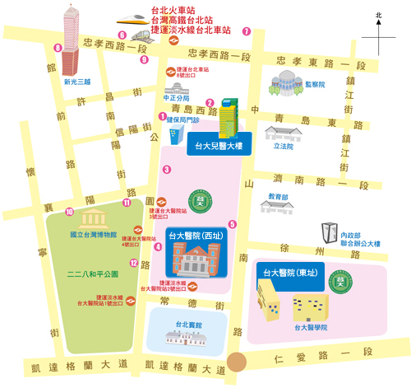
2號館

【99年度龐貝氏症病友家屬聯誼會 報名回條】
姓 名 |  | 性 別 | □男生 □女生
身份 | □病友 □家屬 | 生 日 | 年 月 日
輔具使用 | □無 □輪椅 □電動輪椅 □其他：______________________
聯絡電話 |  | 行動電話
通訊地址

E-mail
陪同家屬 | □否 □是，共_____人 □活動現場托育需求
  姓名 | 關係 | 姓名 | 關係
備註
電話報名專線：（02）23123456分機71922 傳真報名：(02) 23314518 （傳真報名表後請來電確認，謝謝！） Email報名：vicky.liching@gmail.com 吳小姐

